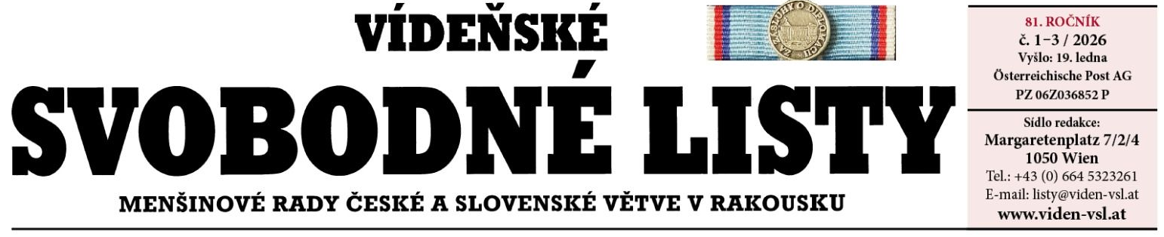

Nabídka stáže / praxe

Vídeňské svobodné listy (VSL)
- jsou hlavním médiem české menšiny v Rakousku
- vychází od roku 1946, tzn. v roce 2026 slavíme 80 let
- jsou to nejdéle (bez pauzy) vycházející česky psané noviny
Více se o VSL může dozvědět na naší webové stránce: https://viden-vsl.at/

KDY a na jak dlouho?
- idálně na min. 2 měsíce – zůstat můžete dle dohody a svých možnosti až 6 měsíců (či déle???)
- začít můžete kdykoli – v letním nebo zimním semestru (po dohodě)

KOHO hledáme:
- studentky a studenty nebo absolventky a absolventy různých oborů:
  - žurnalistika, PR, sociální média
  - IT, grafika, design, event manager
  - český a/či německý jazyk (případně anglický)
  - politologie, historie, středoevropský prostor
  - kultura, umění, hudba, literatura
  - a další...

Požadavky a příklady náplně práce:
(nemusíte splňovat všechny, obsah práce uzpůsobíme Vašim znalostem/dovednostem)
- zkušenosti s psaním článků či redakční prací výhodou (rádi naučíme)
  - vyhledávání informací, návštěva akcí, psaní článků...
- výborná znalost českého a/nebo slovenského jazyka (němčina či angličtina výhodou)
  - psaní textů resp. editorská práce a korektury, překlady...
- znalost práce na PC (MS Office + další..., např. grafické programy)
  - administrativní činnost, vytváření tabulek a grafik, prezentace, úprava fotografií...
- aktivní zkušenosti na sociálních sítí (Facebook, Instagram aj.)
- důležitá je samostatnost, spolehlivost, flexibilita, kreativita...
CO nabízíme a co Vám stáž může přinést:
- životní zkušenost (nejen pracovní, ale i kulturní se soc. vyžitím v evropské metropoli s bohatou historií, provázaností s ČR, velkou česky mluvící menšinou...)
- možnost vyzkoušet si teorii v praxi
- rozvíjet své tvůrčí, redakční, prezentační, komunikační a jazykové znalosti a dovedností
- zajímavou položku do CV

CO (bohužel) nenabízíme resp. nemůžeme zajistit:
- finanční podporu resp. kapesné
  - ale můžeme Vás vzít na akce a do prostředí, kam byste se zdarma nebo jako turisté nepodívali...
- ubytování
  - ale můžeme doporučit a pomoci s hledáním...

KONTAKT a přihlášení – prosím, zašlete nám:
- strukturovaný životopis (v CZ/SK, max. na 1 str. A4, včetně aktuální fotografie)
- motivační dopis (v CZ/SK, max. na 1 str. A4) a/nebo video
na mail šéfredaktorky: TOUFAROVA@viden-vsl.at
do předmětu napište: STAZ 2026 + Vaše jméno

